1.Развитие речи.

Дидактическая игра «Доскажи слово»
Цели: учить отчетливо произносить многосложные слова громко, развивать слуховое внимание.
Ход игры: Взрослый произносит фразу, но не договаривает слог в последнем слове. Дети должны закончить это слово.
Ра-ра-ра — начинается иг ….
Ры-ры-ры — у мальчика ша.
Ро-ро-ро — у нас новое вед.
Ру-ру-ру — продолжаем мы иг.
Ре-ре-ре — стоит дом на го.
Ри-ри-ри — на ветках снеги.
Ар-ар-ар — кипит наш само.
Ры-ры-ры — детей много у го.

Дидактическая игра «Какое что бывает?»
Цели: учить классифицировать предметы по цвету, форме, качеству, материалу; сравнивать, сопоставлять, подбирать как можно больше наименований, подходящих под это определение; развивать внимание

Ход игры: Расскажите, что бывает
зеленым — огурец, крокодил, листик, яблоко, платье, елка ….
широким — река, дорога, лента, улица …
Выигрывает тот, кто больше назовет слов.

Дидактическая игра «Лови да бросай – цвета называй»
Цель: подбор существительных к прилагательному, обозначающему цвет.
Закрепление названий основных цветов, развитие воображения у детей.

Ход игры: взрослый, бросая мяч ребёнку, называет прилагательное, обозначающее цвет, а ребёнок, возвращая мяч, называет существительное, подходящее к данному прилагательному
Взрослый :Красный-
Ребёнок: - мак, огонь, флаг. (и т.д.)
Оранжевый - апельсин, морковь, заря.
Жёлтый - цыплёнок, солнце, репа.
Зелёный - огурец, трава, лес.
Голубой - небо, лёд, незабудки.
Синий - колокольчик, море, небо.
Фиолетовый - слива, сирень, сумерки.

Стихотворение «Апрель». С. Я. Маршак
Апрель, апрель
На дворе звенит капель
По полям бегут ручьи
На дорогах лужи
Скоро выйдут муравьи после зимней стужи
Пробирается медведь сквозь лесной валежник
Стали птицы песни петь
И расцвел подснежник.
- Что ребёнок увидел, представляя, когда слушал стихотворение? (Ручьи, медведя, подснежник, лужи.)
- О каком времени года это стихотворение Самуила Яковлевича Маршака?
- О чем вспоминал поэт, когда писал его? (о муравьях, о пении птиц, о цветах) Соскучился ли он по весне? Как ты смог это понять?
- А ты соскучился по весне? Ждешь ее? Хочешь выучить это стихотворение? Сегодня мы научимся легко запоминать стихи с помощью маленьких подсказок.
- Как начиналось стихотворение? (Апрель, апрель.)
- Как можно изобразить эти слова с помощью знаков? (Два раза написать букву А.)
- Следующая строчка – на дворе звенит капель (нарисовать капельки)
Таким образом, взрослый вместе с ребёнком составляет опорную схему, записывая стихотворение с помощью знаков, предложенных детьми.
- Давай еще раз послушаем стихотворение. Ты помнишь, кто его автор?
- Скажит, я читала стихотворение одинаково, ровным голосом или меняла его в процессе чтения?
- Какие слова я выделяла? Почему? (Они очень важные, главные в этом стихотворении.)
- Можно ли одинаково громко рассказывать про муравья и про медведя? Почему?
- Как мы будем рассказывать о подснежнике? Какая интонация позволит нам передать это ощущение радости и нежности одновременно?
- А сейчас, когда у нас есть рисунок стихотворения, прочитаем его вместе. 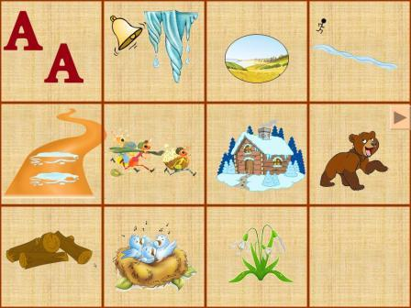

2.Математика.

«Выполни движение»
Задачи: развивать слуховое внимание, закреплять умение различать цифры, упражнять в счете.
Ход игры:
Взрослый предлагает (присесть, подпрыгнуть) ребенку столько раз, сколько указывает цифра.

«Нарисуй столько же»
Задачи: закреплять умение различать цифры, устанавливать их соответствие их количества определенной цифре.
Ребенок рисует (раскрашивает, наклеивает) столько предметов, сколько показывает цифра.
Например: рисуете одну цифру (от 1 до 5), предлагаете ребенку нарисовать столько предметов, сколько и цифр (можно нарисовать геометрические фигуры и т.д.). Цифра 5, ребенок должен нарисовать 5 кругов. Цифра 3, нарисуем 3 квадрата и т.д.

Упражнение « Бабочка»
Задачи: развитие ориентировки в пространстве, закрепление терминов, определяющих пространственное расположение.
Можно распечатать или нарисовать бабочку и вырезать ее.
Ход игры:
Гимнастика для глаз
Видишь, бабочка летает. дети рассматривают яркую бабочку,
которую держит педагог
Мы за ней понаблюдаем
Влево бабочка летит, педагог отводит руку с бабочкой
в левую сторону от детей
Влево нам смотреть велит. дети следят за ней только глазами
Вправо полетела, аналогично в правую сторону
Вправо посмотрели.
Вот она взлетела выше, посмотреть вверх
Опустилась вдруг пониже. посмотреть вниз
Если мы закроем глазки, дети закрывают глаза
Ее увидим, словно в сказке.
Яркая, воздушная,
Ветерку послушная,
С нами долго не сидела, дети открывают глаза и
Упорхнула, улетела. наблюдают за полетом бабочки

«Матрешкино хозяйство»
Задачи: вырабатывать умение располагать предметы, согласно инструкции; закреплять понимание понятий «внутри», «снаружи», «около», «слева от», «справа от», «спереди», «сзади».
Оборудование: игрушечный домик, матрешка, автомобиль, домашние животные.
Ход игры:
Примерные инструкции:
Вот стоит домик-домок,
Красивый, как теремок.
Там матрешка живет,
Хозяйство ведет.
Вышла матрешка из домика, встала около него и смотрит, все ли в порядке. Слева машина стоит, справа собака лежит. Зашла за дом – там барашки пасутся. А это кто прыгнул в дом? Это кошка Мурка!
А еще у матрешки перед домом огород есть, там репки растут. Зашла матрешка в дом. Все у нее хорошо, все в порядке!
Дети расставляют игрушки, согласно тексту.
Вопросы: какие игрушки находятся внутри дома, снаружи дома, слева от дома, справа от дома? и т.п.
Инструкции и предметы можно менять.

3.Знакомство с праздником Светлая Пасха.

Цель: познакомить детей с таинством Пасхи.
Прививать чувство уважения к народным традициям.

Приближается праздник Светлого Христова Воскресения – Пасха.
Это большое событие в жизни христиан и отмечается с огромным торжеством и радостью. 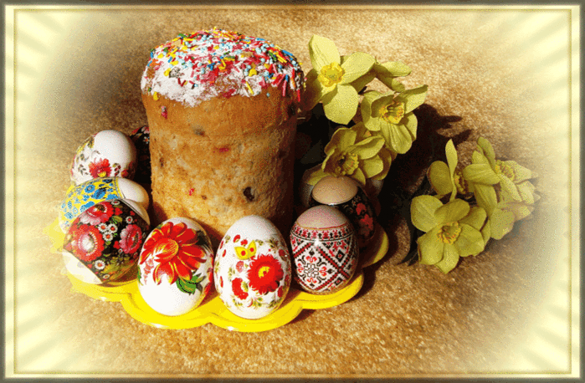

За неделю до Пасхи в воскресенье празднуется праздник, называемый Вербным воскресением.
Освященную в этот день вербу хранят в течение целого года. Считается, что освященная верба приобретает чудодейственную силу, способствующую изгнанию нечистых духов.


Пасха – это праздник всех праздников,
Торжество из торжеств. К Пасхе готовились, начиная с Великого или Чистого четверга. В этот день весь дом убирали до сверкающей чистоты, красили и расписывали яйца, готовили пасху, пекли куличи и мелкие мучные изделия в виде барашков, петушков, голубков; медовые пряники.

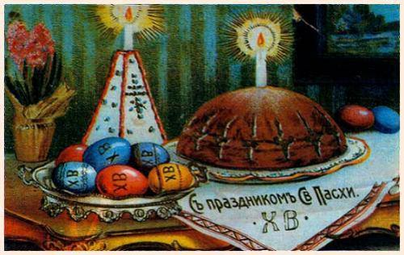

В давние времена, яйца красить было принято только в красный цвет, но в наше время люди этим не ограничиваются и делают яйца разноцветными.
Яйца, окрашенные в один цвет, назывались крашенками. Если на общем цветном фоне наносились пятна, полоски, крапинки другого цвета - это была крапанка. А еще яйца, расписывают сюжетными узорами.



Куличи и пасхи, украшали окрашенным пшеном. Оставшийся с Пасхи кулич раньше сохраняли до Светлого Вознесения, который наступал через 40 дней после Пасхи.

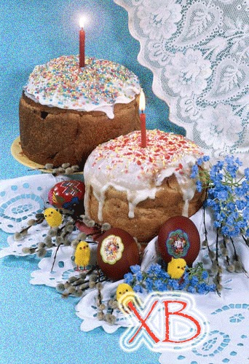

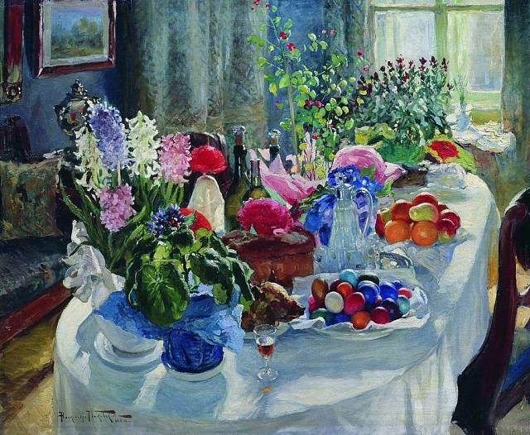

Пасхальный стол отличался праздничным великолепием, был обильным и очень красивым.

На Пасху мы радостно говорим: „Христос Воскресе!” и обмениваемся красными яичками. Этот обычай очень давний; Христос дал нам жизнь, а яйцо — это знак жизни.
Большинству известен обычай битья яиц на Пасху. Игра совсем простая: один держит в руке яйцо носиком вверх, а другой бьет его носиком другого яйца. Тот, у которого яйцо остается целым, считался победителем.

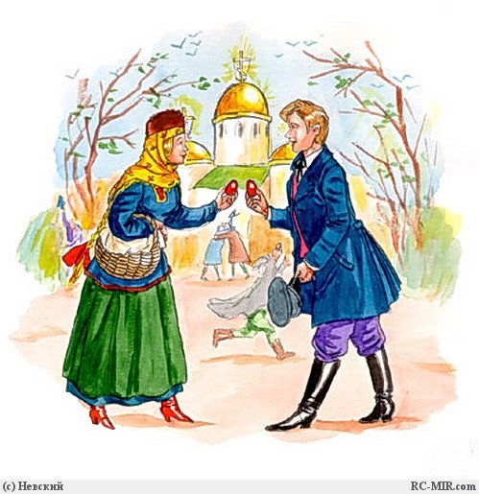

Веками любимой пасхальной игрой на Руси было катанье яиц. Для игры устанавливали деревянный «каток». Перед катком раскладывали игрушечки, сувениры. Играющие дети подходили по очереди к «катку» и катили каждый свое яйцо. Выигрышем становился тот предмет, которого яичко коснулось.

